Технологическая карта урока. Босова Л.Л. Босова А.Ю. Информатика . 6 класс. ФГОС. Комогорцева А.Н.
Урок 18. Вычислительные таблицы. Табличное решение логических задач.
Цели урока:
- сформировать / систематизировать представление о табличных моделях как разновидности информационных моделей;
- актуализировать и расширить представление о табличном способе решения логических задач;
- сформировать умения создания вычислительных таблиц.
 | Этапы урока | Материал ведения урока | Деятельность учащихся | УУД на этапах урока
1 | Организационный момент |  | Дети рассаживаются по местам. Проверяют наличие принадлежностей. | Личностные УУД:  - формирование навыков самоорганизации
2 | Проверка домашнего задания (по 1 баллу) | §11 (с. 66-71) | Отвечают на вопросы
3 | Формулирование темы и целей через повторение (по 1 баллу за каждый верный ответ)  (по 1 баллу) | - Как легко решить задачу?  - Какие действия выполнены в таблице?  - Как можно назвать такой тип таблиц?  - Вспомни, какие еще задачи можно решать с помощью таблиц?  - Свяжите все вышесказанное с темой урока:  - Назовите цели урока: | - читают текст, делают вывод, что задача легко решится в табличном виде;  - вычислительные;  - вычислительные таблицы.  - логические;  - тема урока: « Вычислительные таблицы. Табличное решение логических задач.»  -- Узнать: о вычислительных таблицах;  - вспомнить, как решать логические задачи с помощью таблиц;  -- продолжать учиться: работать с таблицами в текстовом редакторе и решать с их помощью задачи. | Познавательные УУД:  закрепление материала, изученного на предыдущих уроках.  Личностные УУД:  развитие памяти и мышления  Регулятивные УУД:  - умение ставить учебную задачу, называть цель, формулировать тему  - развитие логического мышления
4 | Изучение новой темы | -Узнай о вычислительных таблицах | - смотрят видео, анализируют. | Познавательные УУД:  развитие представлений о применении вычислительных таблиц
5 | Углубление в тему- самостоятельная работа с самопроверкой  (По 1баллу за каждый аргументированный ответ) | - Вспомни, как решать логические задачи с помощью таблиц? | - выполняют разбор задачи вместе с учителем | Познавательные УУД: умение работать с текстом  Личностные УУД: развитие логического мышления  Коммуникативные УУД: развитие диалогической речи
6 | Закрепление  ( 2 балла за верный ответ) | -Выполни самостоятельную работу  Прием «Проверь себя».  Работа в парах | - выполняют самостоятельно №111 в Р.Т  сверяют ответы, выставляют баллы  - решают задачу в парах на раздаточном материале, сверяют ответы, выставляют баллы
7 | Физмитута | - Разминка для глаз | Выполняют упражнения
8 | Компьютерный практикум  (от 1 до 3 баллов) | Выполни задание на компьютере: | С. 186 ПР. №12 Задание №1
9 | Итоги урока, рефлексия | Можете ли вы назвать тему урока?  - Вам было легко или были трудности?  - Что у вас получилось лучше всего и без ошибок?  - Какое задание было самым интересным и почему?  - Как бы вы оценили свою работу? | Работа с дневниками, подсчет баллов, выставление оценок. | - развитие самооценки
10 | Запись домашнего задания. | §11  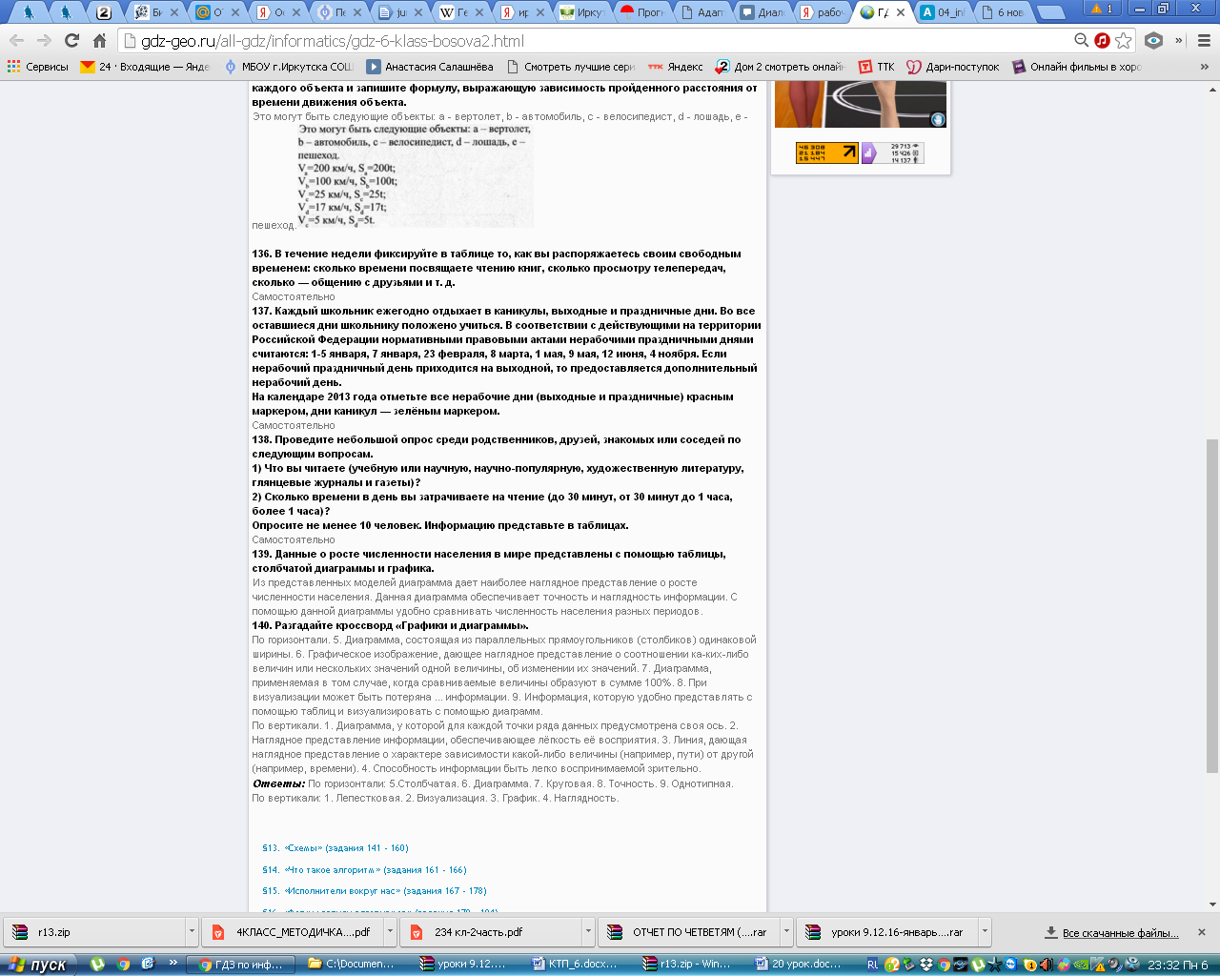 | Работа с дневниками | Личностные УУД:  - формирование навыков самоорганизации

